

Informe Técnico
Aplicación web Calculadoras de Geometría
Desarrollo en JSP con NetBeans: cálculo de área y perímetro de un rectángulo e hipotenusa de un triángulo rectángulo
Proyecto
Asignatura | Desarrollo de Aplicaciones
Entorno | Apache NetBeans, servidor Apache Tomcat
Fecha | Septiembre de 2026
Alumno | Vera Madueño Jordan

1. Introducción
El presente informe describe el diseño, la implementación y el despliegue de una aplicación web educativa que resuelve dos problemas clásicos de geometría plana: el cálculo del área y el perímetro de un rectángulo, y el cálculo de la hipotenusa de un triángulo rectángulo mediante el teorema de Pitágoras. La aplicación presenta los resultados junto con una vista previa gráfica escalada de la figura, lo que permite comprender la relación entre las medidas ingresadas y el resultado.
El proyecto se desarrolló como una aplicación web Java (páginas JSP) en el IDE NetBeans y toma como referencia el diseño visual institucional de la Universidad Peruana Los Andes (UPLA).

2. Objetivos

2.1 Objetivo general
Construir una aplicación web con página de inicio index.jsp que ofrezca dos calculadoras geométricas con visualización dinámica de resultados.

2.2 Objetivos específicos
- Calcular el área y el perímetro de un rectángulo a partir de su base y su altura.
- Calcular la hipotenusa de un triángulo rectángulo a partir de sus dos catetos.
- Validar las entradas del usuario y mostrar mensajes de error claros.
- Dibujar una vista previa proporcional de la figura mediante gráficos SVG.
- Organizar el proyecto en capas separadas de estructura (JSP), presentación (CSS) y lógica (JavaScript).

3. Diseño de referencia
El diseño partió de dos maquetas (calculadora de rectángulo y calculadora de hipotenusa) con encabezado institucional, panel de datos a la izquierda y panel de resultados con figura a la derecha. Sobre esa base se definió el formato final de tarjetas (cards) con temas de color: naranja para el rectángulo y verde azulado para la hipotenusa.

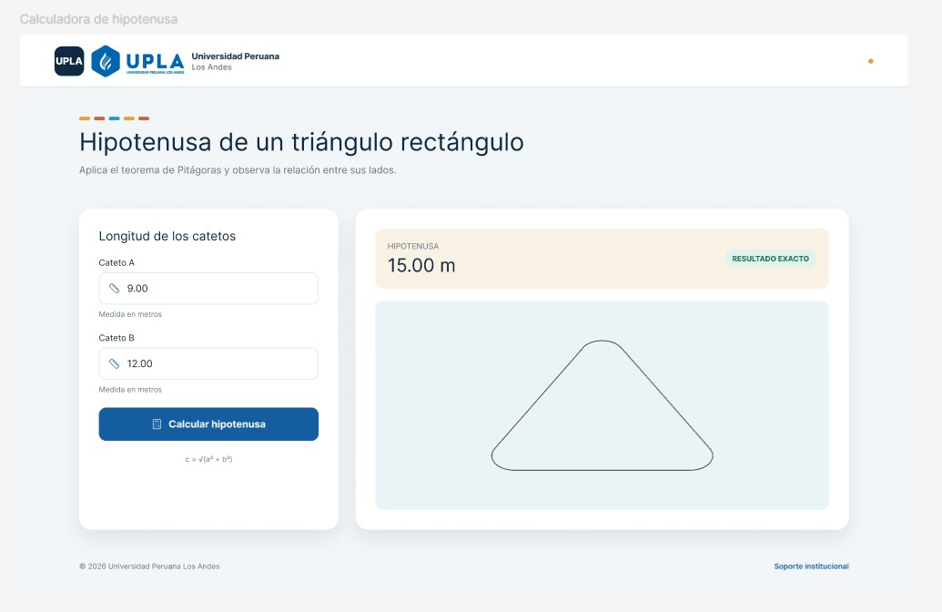
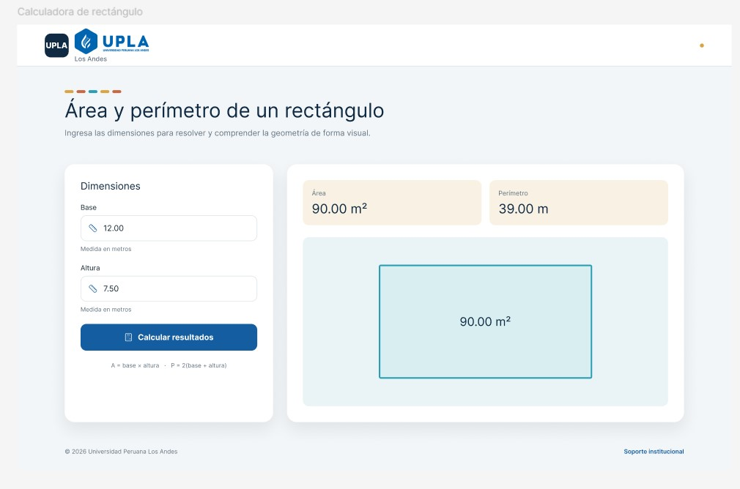

4. Tecnologías utilizadas
Tecnología | Uso en el proyecto
JSP (JavaServer Pages) | Páginas index.jsp, rectangulo.jsp e hipotenusa.jsp, servidas por el contenedor web.
HTML5 | Estructura semántica: main, header, footer, formularios y contenedores  SVG.
CSS3 | Diseño de tarjetas, rejilla de dos columnas, temas mediante variables CSS y diseño adaptable.
JavaScript | Cálculo, validación y dibujo dinámico de la vista previa (archivo main.js).
SVG | Rectángulo y triángulo escalados según las medidas ingresadas.
Apache NetBeans + Tomcat | Entorno de desarrollo y servidor de aplicaciones para la ejecución local.

5. Arquitectura y estructura del proyecto
La aplicación sigue una arquitectura de tres capas simples en el cliente: los archivos JSP definen la estructura, styles.css la presentación y main.js el comportamiento. Los cálculos se ejecutan en el navegador, por lo que no se requieren servlets ni recarga de página para obtener resultados.
CalculadorasUPLA/ web/ index.jsp Pagina de inicio con el menu de calculadoras rectangulo.jsp Calculadora de area y perimetro hipotenusa.jsp Calculadora de hipotenusa css/styles.css Estilos y temas de color js/main.js Logica de calculo y dibujo SVG img/logo.png Logo institucional
WEB-INF/web.xml Descriptor de despliegue (welcome-file: index.jsp)
Archivo | Responsabilidad
index.jsp | Punto de entrada. Muestra dos tarjetas con enlaces a cada calculadora.
rectangulo.jsp | Formulario (base, altura, unidad), contenedor de resultados y vista previa SVG del rectángulo.
hipotenusa.jsp | Formulario (cateto A, cateto B, unidad), resultado y vista previa SVG del triángulo.
styles.css | Tarjetas, rejilla, botones, cajas de resultado y temas theme-orange / theme-teal.
main.js | Funciones calcularRectangulo, dibujarRectangulo, calcularHipotenusa y dibujarTriangulo.
web.xml | Declara index.jsp como página de bienvenida.

6. Modelo matemático
Cálculo | Fórmula | Variables
Área del rectángulo | A = base × altura | base y altura > 0
Perímetro del rectángulo | P = 2 × (base + altura) | base y altura > 0
Hipotenusa (Pitágoras) | c = raíz cuadrada de (a² + b²) | a y b: catetos > 0
Un resultado de hipotenusa se marca como exacto cuando difiere de su entero más cercano en menos de 0,0001, lo que ocurre con las ternas pitagóricas (por ejemplo 3-4-5 o 9-12-15).

7. Implementación

7.1 Estructura de las páginas JSP
Cada página inicia con la directiva de codificación UTF-8, para mostrar correctamente tildes y la letra ñ, y enlaza la hoja de estilos y el script. El siguiente extracto corresponde a rectangulo.jsp:
<%@page contentType="text/html" pageEncoding="UTF-8"%>
<!DOCTYPE html>
<html lang="es">
<head>
<link rel="stylesheet" href="css/styles.css">
</head>
<body>
<main class="card theme-orange">
<input type="number" id="baseRect" min="0" step="any">
<input type="number" id="alturaRect" min="0" step="any"> <button class="btn btn-orange" onclick="calcularRectangulo()">Calcular</button> <div id="resultados" class="result-container"></div>
<svg width="220" height="220">
<rect id="rectShape" width="0" height="0" fill="#f97316"/>
</svg>
</main>
<script src="js/main.js"></script>
</body>
</html>

7.2 Lógica de cálculo y validación
La función calcularRectangulo() lee los valores, valida que sean números positivos y, si son válidos, escribe el área y el perímetro en el contenedor de resultados y solicita el dibujo de la figura. Ante datos inválidos muestra un mensaje de error y limpia la vista previa.
function calcularRectangulo() { var base = parseFloat(document.getElementById("baseRect").value); var altura = parseFloat(document.getElementById("alturaRect").value);
if (isNaN(base) || isNaN(altura) || base <= 0 || altura <= 0) { mostrarError("resultados", "Ingresa una base y una altura validas."); dibujarRectangulo(0, 0); return; } var area = base * altura; var perimetro = 2 * (base + altura); // ... se escriben los resultados y se dibuja la figura
}

7.3 Escalado de la vista previa
El área de dibujo mide 220 × 220 píxeles. Para que cualquier medida quepa sin deformarse, se calcula un factor de escala común a ambas dimensiones, respetando la proporción original de la figura, y se centra el rectángulo:
var escala = Math.min(180 / base, 180 / altura); var w = base * escala; var h = altura * escala; var x = (220 - w) / 2; var y = (220 - h) / 2;
En la hipotenusa se aplica el mismo principio: el cateto A se dibuja como lado vertical, el cateto B como lado horizontal y el polígono SVG se forma con los tres vértices del triángulo, cuyo ángulo recto queda en la esquina inferior izquierda.
var hip = Math.sqrt(catA * catA + catB * catB); var esExacta = Math.abs(hip - Math.round(hip)) < 0.0001; poly.setAttribute("points", px+","+py+" "+qx+","+qy+" "+rx+","+ry);

7.4 Temas de color con variables CSS
Cada tarjeta declara una clase de tema que define la variable --theme-color. El borde superior, el enfoque de los campos y el ícono de la página de inicio la utilizan, de modo que agregar una nueva calculadora solo requiere definir un nuevo tema.
.theme-orange { --theme-color: #f97316; }
.theme-teal { --theme-color: #0d9488; }
.card { border-top: 5px solid var(--theme-color, #123a7a); }

8. Validación y pruebas
Se realizaron pruebas funcionales manuales comparando los resultados de la aplicación con el cálculo manual.
Caso | Entrada | Resultado esperado | Resultado obtenido
Rectángulo típico | base 12, altura 7,5 | Área 90,00; perímetro 39,00 | Correcto
Cuadrado | base 5, altura 5 | Área 25,00; perímetro 20,00 | Correcto
Hipotenusa exacta | catetos 9 y 12 | 15,00 (resultado exacto) | Correcto
Terna 3-4-5 | catetos 3 y 4 | 5,00 (resultado exacto) | Correcto
Hipotenusa irracional | catetos 1 y 1 | 1,41 (sin etiqueta exacto) | Correcto
Campo vacío | base sin valor | Mensaje de error | Correcto
Valor no positivo | altura 0 o negativa | Mensaje de error | Correcto

9. Despliegue en NetBeans
- Descomprimir el proyecto y crear en NetBeans un proyecto Web Application (Java with Ant); reemplazar la carpeta web por la entregada.
- Verificar que existan css/styles.css, js/main.js e img/logo.png dentro de web.
- Seleccionar el servidor Apache Tomcat en las propiedades del proyecto.
- Ejecutar con F6. El navegador abrirá index.jsp, página de bienvenida declarada en web.xml.

10. Conclusiones y trabajo futuro
- La separación en JSP, CSS y JavaScript facilita el mantenimiento y permite reutilizar el estilo en nuevas calculadoras.
- El cálculo en el cliente ofrece respuesta inmediata sin recargar la página, y la vista previa SVG refuerza la comprensión geométrica.
- Como mejoras posibles se proponen: conversión automática entre metros y centímetros, nuevas figuras (círculo, triángulo, trapecio), validación adicional en servidor mediante servlets y pruebas automatizadas de la lógica en JavaScript.

